Presseinformation
14. Mai 2018

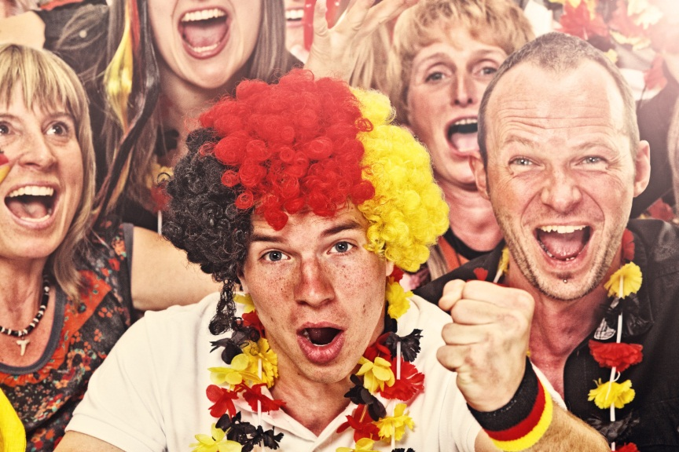

Zum WM-Start am 14. Juni: Wir können Weltmeister!

ALEX und Brasserien sind in Fußballstimmung
Erlebnisgastronomie-Kette überträgt alle WM-Spiele live
in relaxter Wohlfühlatmosphäre

Es ist die spannendste Frage des Sommers: Schafft die deutsche Mannschaft bei der Fußball-WM ab 14. Juni die Titelverteidigung? Ab dem ersten Spiel der DFB-Elf am 17. Juni heißt es für alle Fans ganz fest Daumen drücken! Für alle, die nicht live dabei sind in Russland oder keine Lust auf einen Fernsehabend zuhause haben, importieren die 42 deutschen ALEX- und Brasserie-Betriebe die Stadionatmosphäre nach Deutschland. Unter dem Motto „Wir können Weltmeister!“ werden alle Spiele – nicht nur die der deutschen Mannschaft – live auf großen TV-Bildschirmen oder Leinwänden übertragen.

Damit beim gemeinsamen Schauen und Feiern die Energiereserven gefüllt bleiben, gibt’s im ALEX und den Brasserien leckere internationale Snacks – von belegten Baguettes über Spicy Nachos bis hin zu variantenreichen Gourmet-Burgern – und erfrischende Homemade-Limonaden oder Cocktails. Unabhängig vom Ausgang des Fußballspiels haben alle Gäste übrigens tolle Gewinnchancen. Bei der Bestellung eines kleinen Fassbieres gibt es ein Rubbellos dazu. Dabei winken tausende Sofortgewinne und zusätzliche Hauptpreise, wie zum Beispiel Konzert- und Festivaltickets.

Weitere Infos auf www.dein-alex.de oder www.deine-brasserie.de

1807

Bildrechte: ©ALEX/Ingo Bartussek /Adobe Stock

Text und Fotos in Druckqualität stehen in der ALEX Dropbox zum Download bereit.

Pressekontakt:
W&P PUBLIPRESS GmbH
Anke Brunner, Sabine von der Heyde,
Alte Landstraße 12-14, D - 85521 Ottobrunn
Tel.: +49-(0)89-66 03 96-6
E-Mail: alex@wp-publipress.de

www.wp-publipress.de

Mitchells & Butlers Germany GmbH
Bernd Riegger (Geschäftsführer)
Adolfstraße 16, D-65185 Wiesbaden
Tel: +49-(0)611-160580
E-Mail: info@mabg.de
www.dein-alex.deund www.facebook.de/alexgastro

Hintergrundinfos zum Unternehmen
Über ALEX und Brasserie
Mitchells & Butlers plc. wurde 1898 gegründet. Der führende Betreiber von Pubs und Restaurants in Großbritannien (rund 1.700 Outlets, u.a. Marken wie All Bar One, Miller & Carter, Vintage Inn, Toby Carvery) verzeichnete 2017 (zum 30.9.) einen Umsatz in Höhe von 2,2 Mrd. Pfund. 1999 wurde die deutsche ALEX-Gruppe übernommen und seither kontinuierlich ausgebaut. Für das Management dieses innovativen Freizeitgastronomie-Konzeptes zeichnet die Mitchells & Butlers Germany GmbH, Wiesbaden (Geschäftsführer: Bernd Riegger), verantwortlich, unter deren Ägide auch das „Brasserie“-Konzept betrieben wird. Sie erwirtschaftete 2017 (z. 31.12.) mit mehr als 2.000 Mitarbeitern einen Umsatz in Höhe von 110,8 Mio. Euro (105,6 i. Vj). Unter den umsatzstärksten Freizeitgastronomie-Unternehmen im Segment der deutschen Systemgastronomie belegt Mitchells & Butlers seit 2004 einen der ersten drei Plätze. www.dein-alex.de | www.deine-brasserie.de

Standorte
39 ALEX, 3 Brasserien in 35 deutschen Städten: Aachen, Berlin (2), Bielefeld (1 ALEX, 1 Brasserie), Braunschweig, Bremen (3), Chemnitz, Dortmund, Dresden, Düsseldorf, Frankfurt (2), Fürth, Gütersloh, Hamburg, Heilbronn, Karlsruhe, Kassel, Koblenz, Leipzig, Ludwigshafen, Magdeburg, Mainz, Mülheim a.d.R., München (2), Münster (Brasserie), Nürnberg, Oberhausen, Osnabrück, Paderborn, Potsdam, Regensburg, Rostock, Saarbrücken (1 ALEX, 1 Brasserie), Solingen, Wiesbaden und Zwickau.
Betriebe in Vorbereitung: ALEX Berlin Mercedes Platz (Herbst 2018), ALEX Hamburg Überseebrücke (Anfang 2019), ALEX Frankfurt MyZeil (Frühjahr 2019)

Auszeichnungen
- eine unabhängige Studie von ServiceValue zeichnet ALEX 2012 mit dem Kundenurteil „sehr gut“ aus und damit zum Testsieger in der Kategorie „Speisen und Getränke“ im Vergleich mit 23 nationalen Freizeitgastronomie-Unternehmen
- ALEX ist einer der beiden besten Arbeitgeber innerhalb der Freizeitgastronomie und einer der Top-Arbeitgeber in Deutschland laut unabhängiger Studie von Focus und Xing (2013)
- „Familienfreundlichstes Unternehmen“ innerhalb der deutschen Freizeitgastronomie (unabhängige Studie von Goethe-Universität Frankfurt, Welt am Sonntag und ServiceValue), Sieger 2013, 2014, 2016 und 2017, Goldrang 2015
- In der Focus-Studie „Deutschlands beste Jobs mit Zukunft“ (Juli 2017) zählt ALEX zu den Testsiegern
- Für ihr „nachhaltiges Engagement“ (Übernahme sozialer, ökonomischer und ökologischer Verantwortung) landet die ALEX-Kette bei einer Verbraucherbefragung (Deutschland-Test, ServiceValue, Focus) im Segment Freizeitgastronomie auf Platz 5 (Februar 2017) und Platz 1 (März 2018)
- ALEX erhält Prädikat „Von Kunden empfohlen: hohe Weiterempfehlung“ (unabhängige Studie von Focus/Deutschland Test und ServiceValue) im September 2017 und das Prädikat „Höchste Kundentreue“ im Februar 2018

Standorte ALEX und Brasserie

 | Standort | Telefon
ALEX am Schloss | 01067 Dresden, Schloßstraße 7 | 0351/4076326-0
ALEX im Burgkeller | 04109 Leipzig Naschmarkt 3 | 0341/20067530
ALEX | 08056 Zwickau Hauptmarkt 11-12 | 0375/270560
ALEX Galerie Roter Turm | 09111 Chemnitz Neumarkt 2 | 0371/6662790
ALEX am Alex | 10178 Berlin Panoramastraße 1a | 030/2404763
ALEX Sony Center | 10785 Berlin Potsdamer Straße 4 | 030/23097950
ALEX Wilhelmgalerie | 14467 Potsdam Platz der Einheit 14 | 0331/200900
ALEX | 18055 Rostock Neuer Markt 17-18 | 0381/203760
ALEX im Alsterpavillon | 20354 Hamburg Jungfernstieg 54 | 040/3501870
ALEX Domshof | 28195 Bremen Domshof 16 | 0421/322670
ALEX Hanseatenhof | 28195 Bremen Hanseatenhof 1 | 0421/1633980
ALEX Waterfront | 28237 Bremen AG-Weser-Straße 3 | 0421/3803550
ALEX am Kamp | 33098 Paderborn Kamp 30-32 | 05251/6999630
ALEX | 33330 Gütersloh Strengerstraße 11 | 05241/16877
ALEX am Theater | 33602 Bielefeld Niederwall 22 | 0521/560410
Brasserie | 33602 Bielefeld Obernstraße 18-20 | 0521/560400
ALEX im Paulus | 34117 Kassel Obere Königsstr. 28a | 0561/766170
ALEX | 38100 Braunschweig Bohlweg 69-70 | 0531/1216600
ALEX | 39104 Magdeburg Ulrichplatz 2 | 0391/597490
ALEX | 40213 Düsseldorf, Kasernenstraße 48 (GAP 15) | 0211/56603-570
ALEX Clemensgalerie | 42651 Solingen Mühlenplatz 1 | 0212/2211570
ALEX | 44135 Dortmund Ostenhellweg 18-21 | 0231/5897850
ALEX Kortumstraße | 44787 Bochum Kortumstraße 39 | 0234/324670
ALEX | 45468 Mülheim, Schloßstraße 11 - 15 | 0208/96819030
ALEX CentrO | 46047 Oberhausen Promenade 1 | 0208/828430
Brasserie | 48143 Münster Salzstraße 35 | 0251/9816980
ALEX | 49074 Osnabrück Nikolaiort 1 | 0541/97050370
ALEX | 55116 Mainz Gutenbergplatz 14 | 06131/1447350
ALEX | 56068 Koblenz Firmungstraße 32b | 0261/50081960
ALEX Skyline Plaza | 60327 Frankfurt Europa Allee 8 | 069/76807090
ALEX The Squaire | 60549 Frankfurt The Squaire 17, Am Flughafen | 069/63 80 954-0
ALEX | 65183 Wiesbaden Langgasse 38-40 | 0611/3412740
ALEX | 66111 Saarbrücken Saarstraße 15 | 0681/37995950
Brasserie | 66111 Saarbrücken Bahnhofstraße 38 | 0681/9068480
ALEX | 67059 Ludwigshafen Bismarckstraße 29 | 0621/5723920
ALEX | 74072 Heilbronn Berliner Platz 12 | 07131/2039890
ALEX Post Galerie | 76133 Karlsruhe Kaiserstr. 217 | 0721/5695780
ALEX Rotkreuzplatz | 80634 München Rotkreuzplatz 8 | 089/201893410
ALEX Pasing Arcaden | 81241 München Pasinger Bahnhofsplatz 6 | 089/217562410
ALEX | 90403 Nürnberg Hauptmarkt 10 | 0911/2446980
ALEX | 90762 Fürth Schwabacher Str. 43 | 0911/766410
ALEX | 93047 Regensburg Neupfarrplatz 6a | 0941/584060

